- 21/06 (Quinta-feira ) - Abertura do Novenário.
18:30hs - Hasteamento da Bandeira
Presidente da Celebração: Pe. Alexandre (Guanacés)
Liturgia: Legião de Maria, Apost. Oração e Mãe Rainha
Convívio Social: Apresentações dos Ministérios de Dança da Paróquia
- 22/06 (Sexta-feira ) - 1º dia de Novena.
18:30hs - Novena
19hs: Celebração Eucarística
Presidente da Celebração: Pe. João Mascarenhas
Liturgia: RCC
Convívio Social: Banda Lord Metal
- 23/06 (Sábado ) - 2º dia de Novena.
18:30hs - Novena
19hs: Celebração Eucarística
Presidente: Pe. Antônio Carlos (São Pio X)
Liturgia: Pastoral Familiar e ECC
Convívio Social: Forró Pé de Serra
- 24/06 (Domingo) - 3º dia de Novena.
18:30hs - Novena
19hs: Celebração Eucarística
Presidente: Pe. Francisco do Santos (Acaracuzinho)
Liturgia: Comunidade São Francisco
Convívio Social: Banda Versum
- 25/06 (Segunda-feira) - 4º dia de Novena.
18:30hs - Novena
19hs: Celebração Eucarística
Presidente da Celebração: Pe. Eudásio (Maranguape)
Liturgia: Catequese, Dízimo
Convívio Social: Ministério Ruah

- 26/06 (Terça-feira ) - 5º dia de Novena.
18:30hs - Novena
19hs: Celebração Eucarística
Presidente: Pe. Francisco (Redenção)
Liturgia: Batismo, Dízimo
Convívio Social: Noite do Riso (Teatro)
- 27/06 (Quarta-feira ) - 6º dia de Novena.
18:30hs - Novena
19hs: Celebração Eucarística
Presidente: Pe. João Batista (Vigário Episcopal)
Liturgia: Terço dos Homens, MESC
Convívio Social: Noite da Copa do Mundo

- 28/06 (Quinta-feira) - 7º dia de Novena.
18:30hs - Novena
19hs: Celebração Eucarística
Presidente: Frei Francisco Rogério - Fortaleza
Liturgia: Liturgia, Coroinhas, Acólitos
Convívio Social: Noite Mariana
- 29/06 (Sexta-feira) - 8º dia de Novena.
18:30hs - Novena
19hs: Celebração Eucarística
Presidente da Celebração: Pe. Júlio (Itaitinga)
Liturgia: Comunidade São Sebastião
Convívio Social: Quadrilha Junina

- 30/06 (Sábado ) - 9º dia de Novena.
18:30hs - Novena
19hs: Celebração Eucarística
Presidente: Pe. Marcerlândio (Reitor do Seminário de Filosofia)
Liturgia: Comunidade São Judas Tadeu
Convívio Social: Wagner e Banda

- 01/07 (Domingo ) Encerramento dos Festejos de Nossa Senhora do Perpétuo Socorro - Dia de São Pedro e São Paulo.
07hs - Missa na matriz
17:30hs - Procissão de Nossa Senhora
18:30hs: Celebração Eucarística
Presidente: Frei Jurandir (Canindé)
Liturgia: Músicos, Juventude
Convívio Social: Banda Adorers

ATENÇÃO !
Durante os Festejos haverá plantão
de Confissões de 17hs às 20hs na Matriz!

RIFA DA PADROEIRA
Sorteio dia 01/07/2018
No Encerramento de nossa festa

05 prêmios no valor de R$1.000,00 cada
São 05 Chances de ganhar por apenas R$5,00

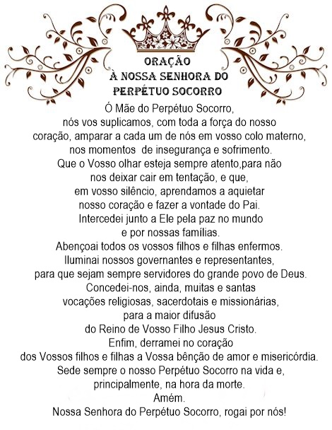
Mensagem do Pároco

Com imensa alegria, vamos celebrar a Festa da Nossa Padroeira Nossa Senhora do Perpétuo Socorro, de 21 de junho à 01 de julho de 2018.
Queremos convidar você e sua família para participar conosco desta grandiosa festa em honra de nossa Mãe.
Este ano o tema da Festa é:
“Seguindo o exemplo Maria devemos ser o Sal da Terra e a Luz do mundo.”
Somos convidados neste Ano do Laicato a assumir a nossa missão de ser Sal e Luz do mundo. Os leigos e leigas devem viver o seu protagonismo no mundo e na sociedade. Venha participar conosco deste momento de Fé! Sua Presença é muito importante.
Boas Festas!
Atenciosamente,

Pe. Antônio Robério Martins de Queiroz

Programação da Festa da Padroeira 2018
21 de junho à 01 de julho
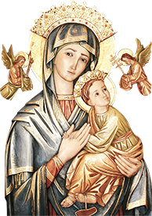
Tema:
“Seguindo o exemplo de Maria, devemos ser o Sal da Terra e a Luz do Mundo!”

Paróquia Nossa Senhora Do Perpétuo Socorro Jereissati/Timbó

